
Základní škola Třemošnice, okres Chrudim, Pardubický kraj
538 43 Třemošnice, Internátní 217; IČ: 70989176, tel: 469 661 719,
emaiI: zskola@tremosnice.cz, www.zs-tremosnice.cz
Registrační číslo: CZ.1.07/1.4.00/21.2459
Název: Škola pro každého – kvalita a efektivnost ve využití lidských zdrojů
Výukový materiál
VY_52_INOVACE_22_ PŘEHLED OXIDŮ – 1. část
Název materiálu
(téma): PŘEHLED OXIDŮ – 1. část
Sada: Přírodopis, 2. stupeň
Autor: Ing. Luděk Škrovánek
Anotace: PŘEHLED OXIDŮ – 1. část
(práce s interaktivní tabulí, pracovní list)

© Výukový materiál je majetkem ZŠ Třemošnice, okres Chrudim, Pardubický kraj, 2012

Ing. Luděk Škrovánek, 25.1.2012, 9. ročník, V/2, Člověk a příroda, Přírodopis – OXIDY 1, interaktivní práce

PŘEHLED OXIDŮ – 1. část
OXIDY jsou sloučeniny prvků s kyslíkem.
Některé se řadí mezi drahokamy.
Mnohé jsou významné průmyslové suroviny (rudy).
MAGNETIT Fe₃O₄ (kvalitní železná ruda)
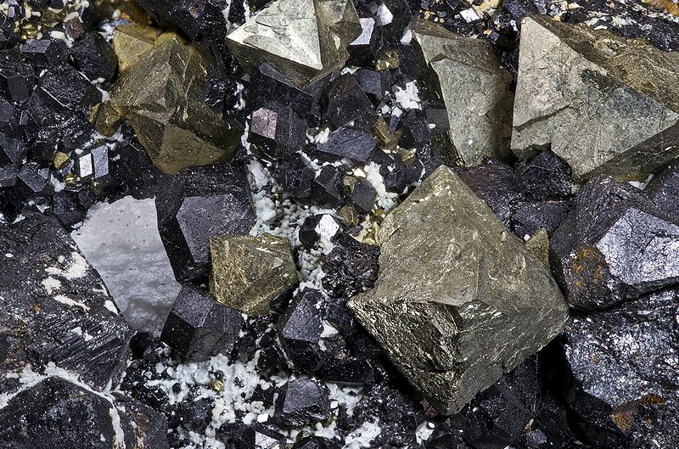
V České republice se v malém množství vyskytuje v Krušných horách (Měděnec), u Kutné Hory a na Českomoravské vrchovině
HEMATIT (KREVEL) Fe₂O₃ (železná ruda)
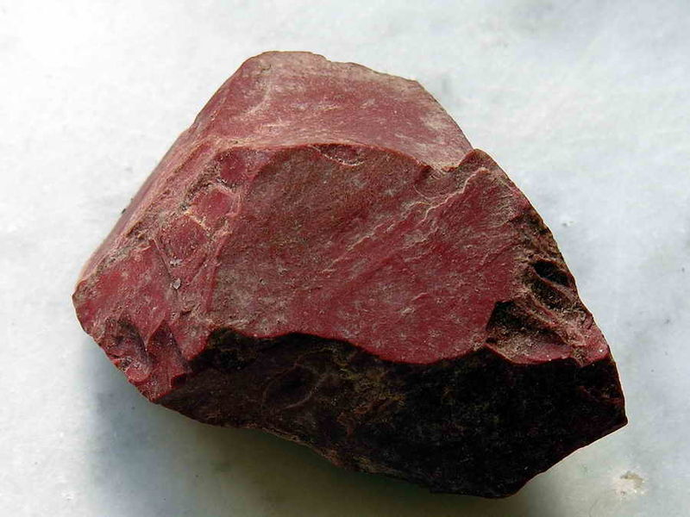
Důležitá ruda železa, čistý obsahuje až 70 % železa. Jemnozrnný zemitý a mletý se používá jako barvivo (rudka) nebo lešticí prášek. Někdy jako ozdobný a drahý kámen.
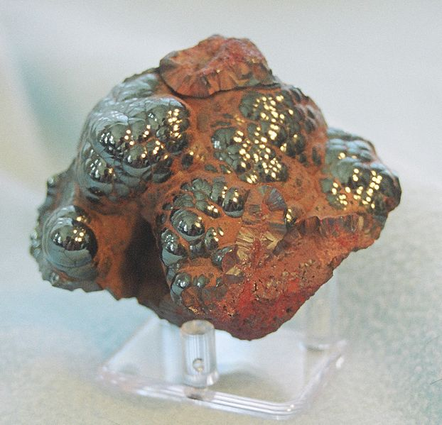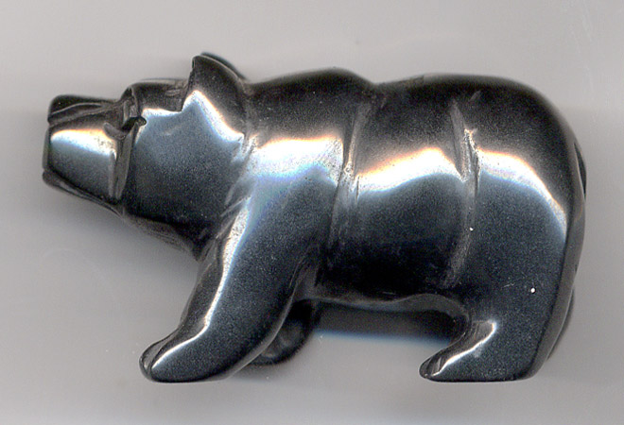
LIMONIT Fe₂O₃.nH₂O (železná ruda)
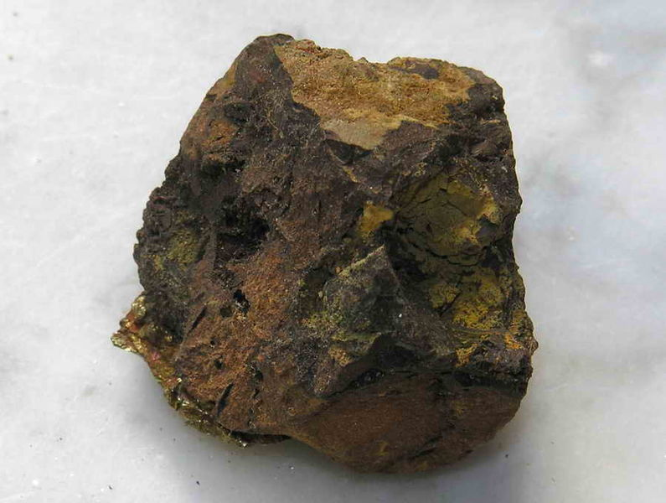

BAUXIT Al₂O₃.nH₂O (ruda hliníku)
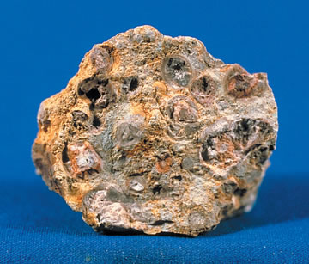
KORUND Al₂O₃ (rubín, safír - drahokamy)
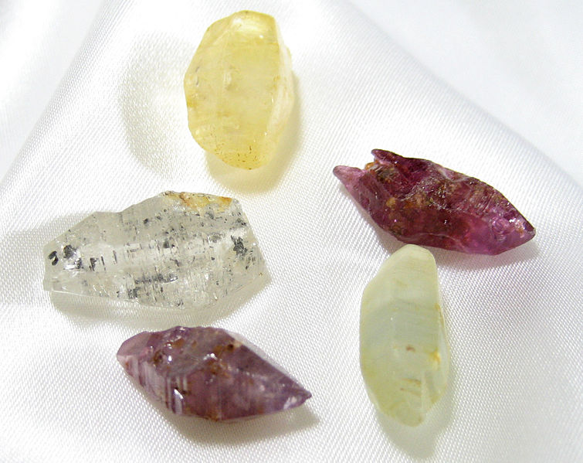
Použíti v brusírenství na brusné materiály a kotouče, pro výrobu ložisek v přístrojích (hodinky), v optických systémech a na výrobu laserů.
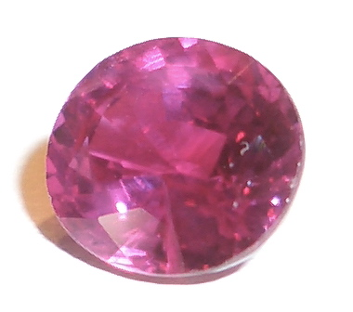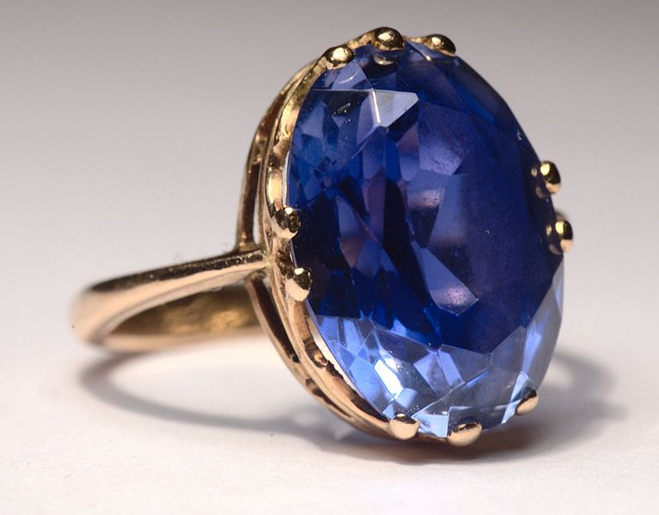
rubín safír

http://cs.wikipedia.org/wiki/Magnetit
http://cs.wikipedia.org/wiki/Hematit
http://cs.wikipedia.org/wiki/Korund
http://cs.wikipedia.org/wiki/Rub%C3%ADn
http://cs.wikipedia.org/wiki/K%C5%99emen
http://cs.wikipedia.org/wiki/Limonit
http://cs.wikipedia.org/wiki/Bauxit

